Tomaten selbst zu ziehen ist gar nicht schwer!

Anleitung

Es braucht keinen grünen Daumen oder Gewächshaus, um die Open-Source-Tomaten wachsen zu lassen. Mit dieser kurzen Gebrauchsanweisung wird die Tomatenernte ein Erfolg.
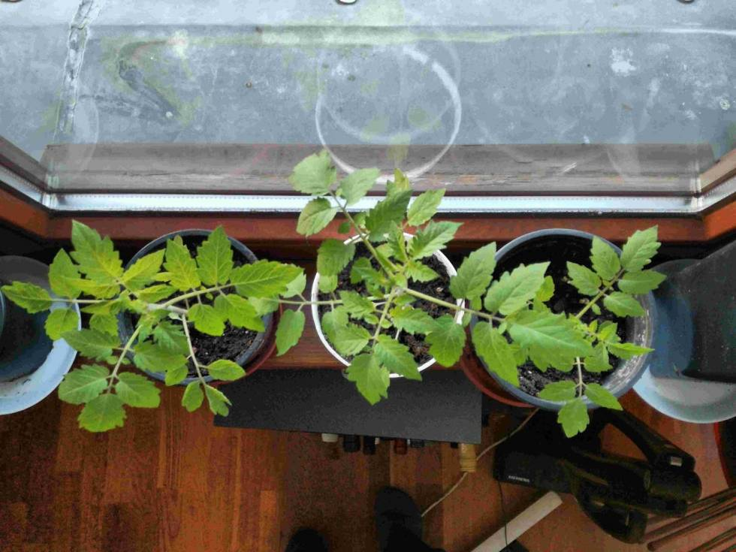
Urheber: Jörg Haas
Dieses Bild steht unter der Creative-Commons-Lizenz CC BY-SA 4.0.

Mit dem Aussäen können Sie ab Anfang März auf jeder sonnigen Fensterbank beginnen: Kleine Töpfe bis 2 cm unter dem Topfrand mit Erde füllen. In jedes Töpfchen kommt ein Samenkorn. Die Körner dürfen Sie nur ganz leicht mit Erde bedecken und Sie sollten sie immer schön feucht halten (Achten Sie beim Kauf der Blumenerde auf torffreie Erde zum Schutz der letzten Hochmoore).

Wo sollten die Töpfe stehen?
Tomaten sind wärmeliebend und lichthungrig. Die Pflanzen sollten möglichst hell und warm stehen. Am besten am Fenster, in der Sonne bei ca. 20 Grad Celsius.

Wie lange keimen Tomatenpflanzen?
Tomatenpflanzen keimen nach 3 bis 10 Tagen und können nach 3 bis 4 Wochen in größere Töpfe umziehen.
Was mache ich, wenn die Samen gekeimt sind?
Nach 3 bis 4 Wochen pflanzen Sie sie in einen größeren Pflanztopf. Dabei werden die Pflänzchen tiefer, mindestens bis zum Ansatz der Keimblätter in die Erde gesetzt. Vorher wird die Wurzelspitze ein wenig abgekniffen, um eine gut verzweigte Wurzelbildung anzuregen.

Ab wann dürfen die Pflanzen nach draußen?
Nach dem letzten Frost (ab Mitte Mai) können Sie Ihre Tomatenpflanzen in einen großen Kübel oder direkt in die Gartenerde pflanzen. Setzen Sie die Pflanze erneut recht tief in die Erde und häufeln die Erde am Stämmchen an. Dadurch bildet sich ein sehr kräftiger Wurzelballen und die Pflanzen gedeihen gut. Geben Sie beim Auspflanzen etwas Kompost in das Pflanzloch, denn Tomaten mögen nährstoffreichen Boden. Auch 3 bis 4 Handvoll Brenn-nesseln oder andere frische Pflanzen können in das Pflanzloch gegeben werden. Das Grüngut verrottet und setzt dabei Wärme und Nährstoffe frei.

Wo und wie mag es meine Pflanze draußen gerne?
Tomaten sind sehr wärmebedürftig und brauchen einen sonnigen, luftigen Standort. Sie sollten im Freiland mit weitem Abstand zueinander stehen, 70 cm in der Reihe und 100 cm zwischen den Reihen. Tomaten wollen gern vor Regen geschützt sein, da Wasser von oben manchmal zu Pilz führt (Sunviva ist aber sehr robust). Im Kübel muss weiter gut darauf geachtet werden, den Wurzelballen feucht zu halten, aber die Nässe darf sich nicht im Kübel stauen. Die Tomaten brauchen eine Rankhilfe, an der man die Triebe hochbinden sollte.

Wie gedeiht meine Tomate am besten?
Wichtig ist das Ausgeizen. Dabei werden die jungen Seitentriebe der Pflanzen in den Blattachseln entfernt. Dadurch kann die Pflanze ihre Kraft auf die 1 bis 3 Haupttriebe verwenden. Gießen Sie die Pflanze regelmäßig (gerne morgens und abends) am Fuß der Pflanze, ohne die Blätter nass zu machen. Zum Düngen eignet sich Brennnesseljauche. Dazu werden ca. 1kg Brennnesselpflanzen zerkleinert und in einem Plastikeimer mit 10l Wasser übergossen. Die Jauche lässt man etwa 1 bis 2 Wochen gären, bis sie keine Bläschen mehr bildet. Sie wird im Verhältnis 1:20 mit Wasser verdünnt und als Flüssigdünger für die Tomaten verwendet. Pro Woche sollten Sie Ihre Sunviva-Pflanze mit ca. 1 Liter der verdünnten Lösung düngen.

Viel Erfolg! – Sie werden mit aromatischen, knallgelben freien Tomaten belohnt!

Dieser Text der Heinrich-Böll-Stiftung steht unter der Creative-Commons-Lizenz CC BY-SA 4.0.

(Quelle: https://www.boell.de/de/2018/03/08/tomaten-selbst-zu-ziehen-ist-gar-nicht-schwer, abgerufen am 11.05.2018)

